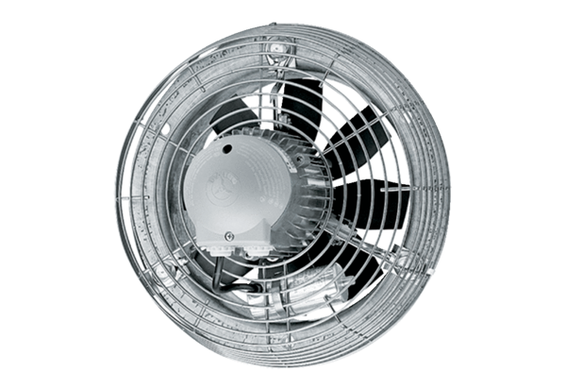Axiál fali ventilátor EZS 20/4 ECsomagolási egység: 1 darabVálaszték: C
Termékszám: 0094.0071Gyártó: MAICO

